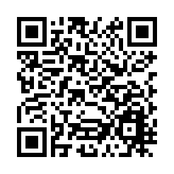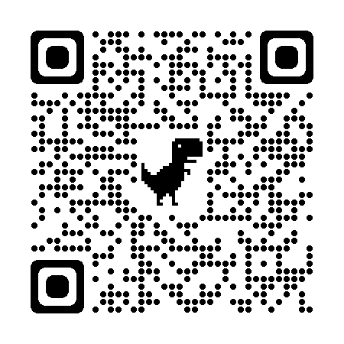

**作品募集**

　R７．２月７日（金）

**申込み期限**

**入場無料**

10:00 – 17:00

　R７．２月１８日（火）～２月２２日（土）

開催期間

はにがいのあるのをすることで、がいへのをめ

「みんなでえあい、ともにつくるなまち」をしています。

会　　場　　勝沼健康福祉センター

　　　　　　　甲州市勝沼町休息1867-2

**主催：甲州市社会福祉協議会**

**お問い合わせTel.0553-34-8195**

**出品お待ちしています。**

**飾れるものは何でもOK。**

**絵でも写真でも工芸品など**

**出品して下さい。**

**形にしたいことを作品にして**

**今、自分がおもっていることや**

**共有できるよう作品を募集しています。**

**地域の皆様と**

**アートウェルカフェでは**

**「ともにつくる安心なまち」を**

**ウェルカフェ**

**×**

**アート**

**詳細はホームページ、Facebook＆Instagramから**

H.P.